|  |  |
| --- | --- |
| UBND HUYỆN PHONG ĐIỀN  **PHÒNG GIÁO DỤC VÀ ĐÀO TẠO**  Số: 86/KH - PGDĐT | **CỘNG HÒA XÃ HỘI CHỦ NGHĨA VIỆT NAM**  **Độc lập - Tự do - Hạnh phúc**  *Phong Điền, ngày 28 tháng 12 năm 2023* |

# KẾ HOẠCH

## Tổ chức Giải Cầu lông dành cho học sinh cấp tiểu học và trung học cơ sở Năm học 2023 - 2024

Thực hiện Kế hoạch số 215/KH-UBND ngày 03/10/ 2023 của Ủy ban nhân dân huyện về việc tổ chức Hội khỏe Phù Đổng huyện Phong Điền năm học 2023-2024; Quyết định số 174/QĐ –PGDĐT ngày 23/10/2023 của Phòng Giáo dục và Đào tạo về Ban hành Điều lệ Hội khỏe Phù Đổng huyện Phong Điền năm học 2023–2024;

Phòng Giáo dục và Đào tạo xây dựng Kế hoạch tổ chức Giải Cầu lông dành cho học sinh cấp tiểu học và trung học cơ sở năm học 2023-2024, với các nội dung cụ thể như sau.

# MỤC ĐÍCH, YÊU CẦU

* + Tiếp tục thực hiện cuộc vận động “Toàn dân rèn luyện thân thể theo gương Bác Hồ vĩ đại”;
  + Tăng cường giao lưu, học tập kinh nghiệm lẫn nhau; động viên, khuyến khích phong trào tập luyện, tổ chức và thi đấu bộ môn cầu lông trong các trường TH&THCS và tuyển chọn lực lượng tham gia HKPĐ tỉnh;
  + Yêu cầu 100% các trường thành lập và duy trì các CLB cầu lông.

# NỘI DUNG

1. **Đối tượng:** Là học sinh nam, nữ từ lớp 1 đến lớp 9 năm học 2023-2024 trong các trường phổ thông trực thuộc.
2. **Nội dung, hình thức thi đấu:** thi đấu theo hình thức đơn (nam/nữ) theo các nhóm lứa tuổi và khối lớp như sau:
   * Cấp Tiểu học: Thi đấu theo 02 độ tuổi (6-9 tuổi và 10-11 tuổi)
   * Cấp THCS: Thi đấu theo 02 độ tuổi (12-13 tuổi và 14-15 tuổi) Lứa tuổi nhỏ hơn có thể đăng ký thi đấu với lứa tuổi cao hơn.

## Số lượng vận động viên

* + Mỗi đơn vị được đăng ký: tối đa 01 vận động viên/nội dung/độ tuổi.
  + Mỗi vận động viên được tham gia tối đa 01 nội dung*.*

1. **Thể thức thi đấu:** Tùy theo số lượng đăng ký dự thi Ban tổ chức sẽ quyết định thể thức thi đấu.
2. **Luật thi đấu:** Áp dụng Luật cầu lông hiện hành của Tổng cục Thể dục thể thao-Bộ Văn hóa, Thể thao và Du lịch.

## Đăng ký thi đấu:

Hồ sơ đăng ký do Hiệu trưởng ký tên và đóng dấu, gồm:

* + Bản đăng ký danh sách cán bộ, HLV và VĐV (nam riêng, nữ riêng có ghi đầy đủ ngày tháng năm sinh và **mã định danh học sinh**) cho từng nội dung thi *(theo mẫu gửi kèm*).
  + Giấy khám sức khoẻ của học sinh do cơ quan y tế có thẩm quyền cấp và xác nhận có đủ sức khoẻ tham gia thi đấu thể dục thể thao.
  + Phiếu thi đấu *(mẫu gửi kèm)*.

*Yêu cầu các đơn vị nộp đầy đủ hồ sơ về Phòng GD&ĐT **trước ngày 15/01/2024** và file mềm qua địa chỉ email: [*hkpdphongdien2024@gmail.com*](mailto:hkpdphongdien2024@gmail.com); sau thời gian trên coi như đơn vị không đăng ký tham gia.

## Trang phục, dụng cụ thi đấu

* + Trang phục: thể thao theo quy định; in tên đơn vị lên trang phục (nếu có).
  + Cầu thi đấu: loại Thành Công; các đơn vị tự chuẩn bị vợt và cầu tập.

1. **Khen thưởng:** Giải nhất, nhì và giải ba các nội dung và lứa tuổi thi đấu kèm theo tiền thưởng, giấy chứng nhận, huy chương vàng, bạc, đồng.

**\* Ghi chú:** trong quá trình tổ chức, nếu có vướng mắc chỉ có Trưởng đoàn của các đơn vị mới có quyền được kiến nghị với BTC để giải quyết.

# THỜI GIAN VÀ ĐỊA ĐIỂM

1. **Thời gian:** Dự kiến tổ chức vào cuối tháng 01/2024 (02 ngày). Sẽ thông báo cụ thể sau.
2. **Địa điểm:** Tại Nhà thi đấu, Trung tâm Văn hóa, Thông tin - Thể thao huyện Phong Điền (số 38, đường Văn lang, thị trấn Phong Điền).
3. **Họp chuyên môn: Vào lúc 14 giờ 00,** ngày 18/01/2024 tại hội trường trường THCS Nguyễn Duy.

# KINH PHÍ

* Phòng GD&ĐT chịu trách nhiệm kinh phí tổ chức Giải cấp huyện;
* Các trường TH&THCS trực thuộc chịu trách nhiệm kinh phí tổ chức giải cấp cơ sở và hỗ trợ cho các giáo viên, học sinh về dụng cụ, phương tiện… tham gia Giải cấp huyện.

# TỔ CHỨC, THỰC HIỆN

## Phòng Giáo dục và Đào tạo

* + Xây dựng kế hoạch, thành lập Ban tổ chức, Tổ trọng tài, phục vụ và điều hành giải;
  + Phối hợp với Trung tâm Văn hóa, Thông tin & Thể thao huyện chuẩn bị cơ sở vật chất phục vụ giải.

## Các trường TH&THCS trực thuộc

* + Xây dựng kế hoạch, đầu tư cơ sở vật chất, sân bãi, các dụng cụ thi đấu, tổ chức thường xuyên giải cấp trường, tuyển chọn bồi dưỡng lực lượng vận động viên tham gia giải các cấp đạt chất lượng;
  + Đăng ký các nội dung thi đấu, chuẩn bị đầy đủ hồ sơ thủ tục theo quy định nộp về Phòng GD&ĐT đúng thời gian.

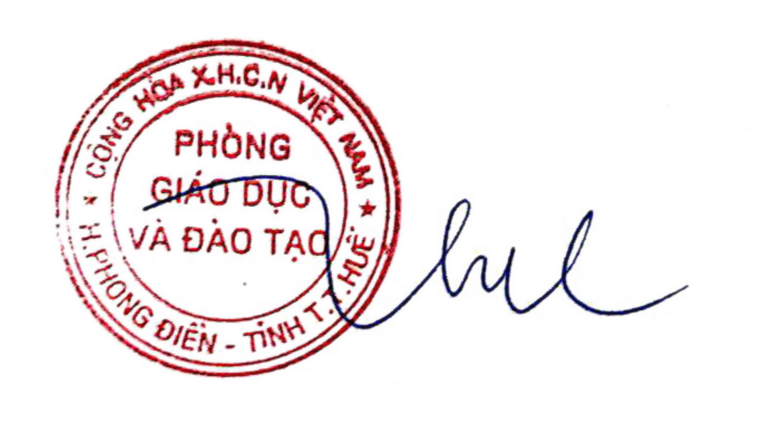Trên đây là Kế hoạch tổ chức Giải Cầu lông dành cho học sinh cấp tiểu học và trung học cơ sở năm học 2023-2024; yêu cầu các trường TH&THCS trực thuộc căn cứ tổ chức thực hiện đạt kết quả./.

|  |  |
| --- | --- |
| ***Nơi nhận:***   * UBND huyện; * Phòng VH&TT, TT. VHTT&TT huyện; * Các trường TH, TH&THCS và THCS trực thuộc; * Website Phòng; * Lưu VT, HĐNG. | **KT. TRƯỞNG PHÒNG PHÓ TRƯỞNG PHÒNG**  **Đặng Thị Thu Hương** |